**Пояснительная записка**

“Бот трекер привычек”

**Автор:** Самигуллина Регина Ильнаровна

**Описание идеи:** HabitTracker — это Telegram-бот для формирования полезных привычек. Он помогает пользователям не забывать о своих целях, отправляя напоминания три раза в день: утром, днем и вечером. Бот записывает, выполнил ли человек задачу, и если привычка пропускается 7 раз подряд — автоматически делает ее неактивной, чтобы не перегружать пользователя. Раз в неделю бот присылает статистику: сколько раз привычка была выполнена, а сколько — пропущена.

**Описание реализации:** Бот для трекинга привычек построен python-telegram-bot. start регистрирует пользователей в SQLite базе, сохраняя id, имена и дату регистрации. Для добавления привычек используется start_add_habit и save_habit - бот запрашивает название и сохраняет в таблицу Habits is_active=1. Удаление реализовано через delete_habit и handle_deletion. JobQueue отправляет три ежедневных напоминания (8:00, 12:30, 20:30 МСК). Каждое содержит вопрос о выполнении привычки и кнопки "Да"/"Нет". Ответы пишутся в таблицу Stats. При 7 пропусках подряд привычка становиться неактивной. Раз в неделю (понедельник 7:30) бот считает статистику: процент выполненных привычек и отправляет отчет со стикером (разные для результатов >80%, 50-80%, <50%). Особенности: бот отправляет стикеры для мотивации, имеет кнопки при напоминании и удалении привычек.

**Описание технологий:** Бот разработан на языке программирования Python с использованием библиотек python-telegram-bot, python-dotenv, sqlite3, pytz, datetime, timedelta. Для хранения данных используется база данных SQLite3.(В проекте используются три таблицы: “Users”, “Stats”, “Habits”).

**Заключение:** Этот бот — отличный помощник для тех, кто хочет привить себе полезные привычки. Бота можно улучшать, например добавить графики статистики, сделать напоминания более гибкими (например, настраиваемое время), добавить мотивационные сообщения.

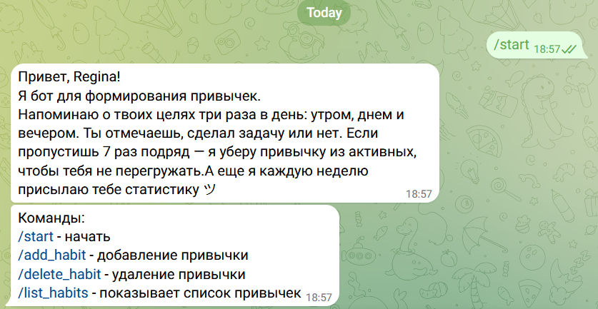

фото 1 start

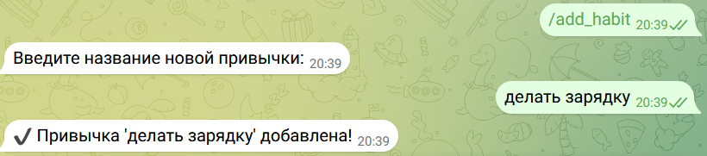

фото 2 добавление привычки

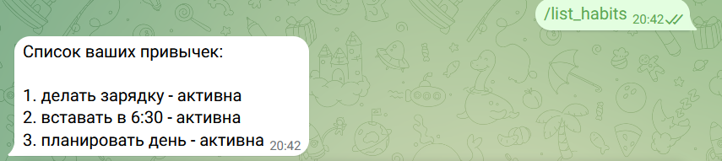

фото 3 список привычек